Протокол № 32
заседания членов Совета саморегулируемой организации «Союз дорожно- транспортных строителей «СОЮЗДОРСТРОЙ»

г. Москва 06 декабря 2019 года

Форма проведения: очная

Присутствовали члены Совета:

Андреев Алексей Владимирович – генеральный директор АО «ДСК «АВТОБАН», Вагнер Яков Александрович – генеральный директор ООО «Стройсервис», Васильев Юрий Эммануилович – генеральный директор ООО «МИП «МАДИ-ДТ», Власов Владимир Николаевич – генеральный директор ПАО «МОСТОТРЕСТ», Гордон Семен Лазаревич – генеральный директор ООО «Лагос», Данилин Алексей Валерьевич – исполнительный директор АО «Сефко», Кошкин Альберт Александрович – президент «СОЮЗДОРСТРОЙ», Любимов Игорь Юрьевич – генеральный директор ООО «СК «Самори», Хвоинский Леонид Адамович – генеральный директор «СОЮЗДОРСТРОЙ».

Повестка дня:

- Рассмотрение вопроса о присвоении уровней ответственности в соответствии со статьей 55.16 Градостроительного Кодекса Российской Федерации.

По первому вопросу: слово имеет генеральный директор «СОЮЗДОРСТРОЙ» Хвоинский Леонид Адамович – на основании заявления и предоставленных данных, предлагаю присвоить уровни ответственности, - членам Союза: ООО «ГЛОБАЛ ЛИФТС», ООО Транспортная Компания «Руслан-1».

Решили: на основании заявления и предоставленных данных, присвоить уровни ответственности следующим организациям и сформировать компенсационный фонд возмещения вреда и компенсационный фонд обеспечения договорных обязательств:

П/П | Наименование организации | КФ возмещения вреда | КФ дог. обязательств
1 | ООО «ГЛОБАЛ ЛИФТС» | Не заявляют | до 500 млн руб. (2 уровень ответственности члена СРО)
2 | ООО Транспортная Компания "Руслан-1" | свыше 10 млрд руб. (5 уровень ответственности члена СРО) | свыше 10 млрд руб. (5 уровень ответственности члена СРО)

Присвоить право осуществлять строительство, реконструкцию, капитальный ремонт объектов капитального строительства в отношении объектов капитального строительства (кроме особо опасных, технически сложных и уникальных объектов капитального строительства, объектов использования атомной энергии) в отношении организации - члена Союза: ООО «ГЛОБАЛ ЛИФТС».
Присвоить право осуществлять строительство, реконструкцию, капитальный ремонт объектов капитального строительства, в отношении объектов капитального строительства включая особо опасные, технически сложные и уникальные объекты (кроме объектов использования атомной энергии) в отношении организации - члена Союза: ООО Транспортная Компания "Руслан-1".

Голосовали:
За – 9 голосов, против – нет, воздержался – нет.

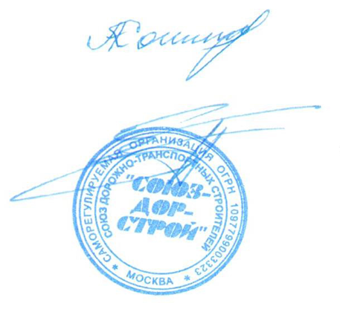

Председатель Совета Кошкин А.А.

Секретарь Совета Суханов П.Л.

